хронометраж | описание | текст озвучки | примечания
Вот уже на протяжении многих лет бренд Хайсенс широко известен потребителям во всем мире благодаря применению современных технологий, высокому качеству продукции и стремлению к совершенству

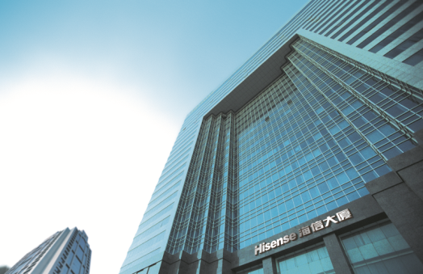
 |  | Сегодня мы представляем Вашему вниманию новинку: последнее поколение бытовых многофункциональных осушителей воздуха Хайсенс Эйр Гоу
Научно доказано, что повышенный уровень влажности несёт ряд негативных факторов:
- (1)развитие хронических и респираторных заболеваний у людей
- (2)создание опасно благоприятной среды для размножения вредных микроорганизмов, в том числе пылевых клещей.
- (3)образование плесени в помещении, на мебели и продуктах питания
-(4) риск выхода из строя электрооборудования
- (5)долгая сушка белья, и, как результат, порча тканей и одежды
 |  | Предотвратить последствия повышенной влажности и обезопасить себя и свой дом поможет бытовой многофункциональный осушитель воздуха Хайсенс ЭйрАйр гоу.
 |  | Производительность в двадцать пять литров в сутки позволяют использовать осушитель Эйр гоу в любом помещении- будь это жилое помещение, погреб, кладовая или офис.
 |  | Осушитель обладает увеличенным баком для сбора конденсата шесть с половиной литра, что позволяет удобно использовать прибор на максимальной мощности без частого слива конденсата.
 |  | Фронтальное расположение резервуара обеспечивает легкую эксплуатацию прибора.
 |  | Слить конденсат легко и просто, достаточно вынуть бак, слить воду и установить резервуар на место.
 |  | Осушитель Хайсенс Эйр Гоу обладает также функцией очистки воздуха. Для этого в приборе предусмотрены два фильтра предварительной очистки, которые очищают воздух от частиц пыли, грязи и шерсти животных
 |  | Фильтры не надо менять. По мере их загрязнения, необходимо просто достать фильтр из осушителя, промыть его и установить обратно.
Удобное и точное управление бытовым прибором - одно из главных преимуществ осушителей Эйр гоу.
Две скорости производительности, а также автоматический режим работы позволяют выбрать наиболее комфортную для вас работу осушителя
 |  | Встроенный электронный гигростат позволяет точно контролировать уровень влажности в диапазоне от тридцати до восьмидесяти процентов
 |  | Для точного контроля процесса осушения воздуха_Эйр гоу оснащен ЛЭД дисплеем, отображающим текущую относительную влажность _и температуру воздуха
 |  | Индикатор заполненности бака_ своевременно проинформирует, когда необходимо слить воду.
По желанию можно установить время отключения прибора с помощью таймера во
временнОм диапазоне двадцать четыре часа.
 |  | Компактные размеры и вес, а также специальная ручка для переноски с выдвижным механизмом на корпусе осушителя позволяют легко транспортировать его из комнаты в комнату.
 |  | Встроенные колесики с функцией фиксации позволяют легко перемещать прибор с места на место.
 |  | Хайсенс Эйр Гоу можно комфортно использовать даже во время сна и отдыха благодаря низкому уровню шума.
Техника Хайсенс – это прорыв в области создания комфортного микроклимата.

Сочетание традиционного качества и высоких технологий - у Вас дома

 |  | Хайсенс.

